**UNIVERSIDADE TECNOLÓGICA FEDERAL DO PARANÁ**

**DEPARTAMENTO ACADÊMICO DE ELETRÔNICA**

**CURSO DE ENGENHARIA DE COMPUTAÇÃO**

Leonardo Winter Pereira

Rodrigo Yudi Endo

**Projeto 02 - Lombada Eletrônica**

**CURITIBA**

# 2017

# Introdução

Enquanto um motorista dirige em ruas na cidade ou em rodovias, a velocidade máxima determinada para seu veículo não deve ser ultrapassada. A violação dos limites de velocidade pode gerar graves acidentes e deve ser punida. Para controlar isso, existem os radares e lombadas eletrônicas, que medem a velocidade do veículo em um determinado trecho e multam o condutor caso ele ultrapasse o limite estabelecido. Esse projeto visa implementar uma solução simples para o problema, utilizando um sensor de distância ultrassónico.

# Objetivos

Projetar um protótipo de lombada eletrônica, utilizando um microcontrolador da família 8051, contendo os seguintes requisitos:

* A velocidade deverá ser mostrada em dois displays de sete segmentos.
* O sistema deverá ter um alarme em forma de LED e buzzer quando a velocidade ultrapassar os 40 km/h.
* O sistema utilizara um sensor de distância por ultrassom HC-SR04.

A proposta foi modificada pelo professor Rubens, para utilizar o sensor de distância no lugar das bobinas indutoras.

# Esquemático do projeto

O esquemático utilizado para a montagem do projeto pode ser visto na figura 1 abaixo:

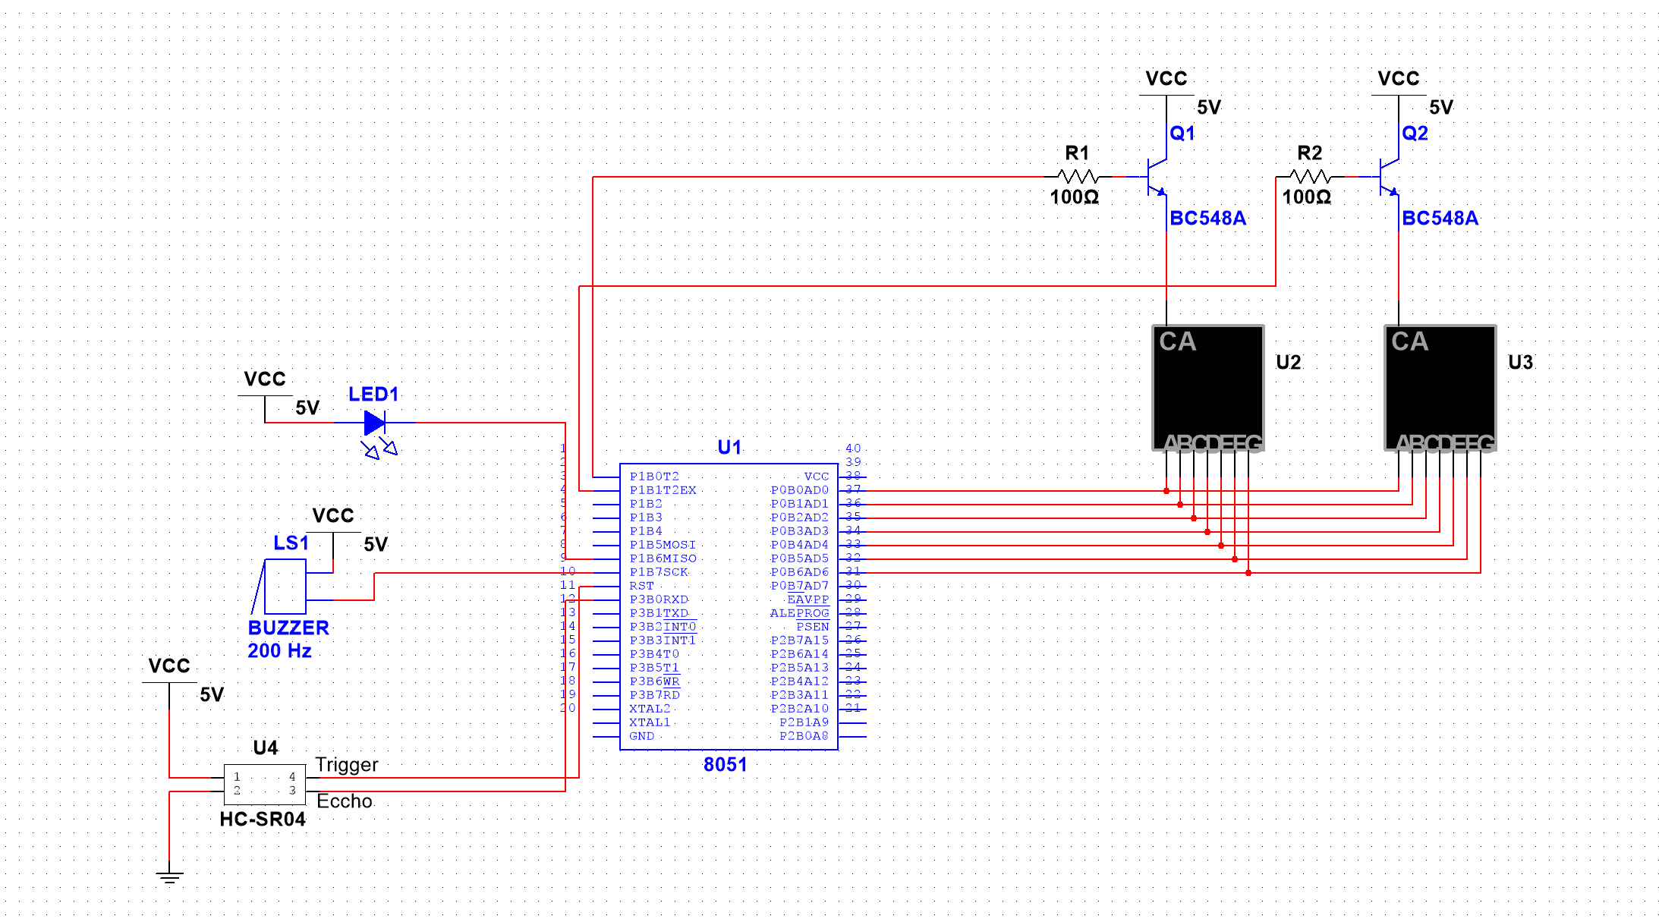

Figura 1 – Esquemático

# Métodos e funções implementadas

## Timers e interrupções

Inicialmente, as interrupções foram setadas. A interrupção externa INT0 foi utilizada para o acionamento de um botão que determina o início da leitura do sensor. O TIMER/COUNTER 1 foi utilizado para contar o tempo nas horas necessárias e reaproveitado para enviar pulso para o pino trigger do HC-SR04, sendo resetado para as condições iniciais após ser utilizado pelo sensor.

## Display de Sete Segmentos

Os segmentos de A a H foram conectados no port P0 do microcontrolador e os displays foram ligados em cascata. Os ports P1.0 e P1.1 foram utilizados para escolher em qual display o dado seria escrito. Dessa forma, se o P1.0 fosse setado, o digito da unidade seria escrito e, se o P1.1 fosse setado, a dezena. Para escrever o digito correto no display, uma tabela que relaciona o valor hexadecimal mandado para o port com a combinação de segmentos que devem ser ativados para formar o caractere desejado no display [3].

## Sensor de distância HC-SR04

O modulo de distância HC-SR04 funciona emitindo um sinal de ultrassom, recebendo o sinal ecoado e calculando o tempo entre esses dois eventos. O sinal de saída é criado como uma forma de onda cujo tempo em alta é proporcional a distância. Um pulso com 10µs de tempo em alta deve ser transmitido para o pino do trigger e a saída pode ser vista no pino do echo [2]. Para calcular a distância em centímetros, a seguinte formula foi utilizada:

Distancia em cm = Largura do pulso no echo em µS/58

## Buzzer

Para o acionamento do buzzer, inicialmente o port P1.7 foi setado como o pino do buzzer. Para acionar o componente, o mesmo foi ligado a uma fonte de 5V e o pino correspondente foi setado. Para aciona-lo nos momentos necessários, o port recebeu uma instrução CLR e, após um período de tempo desejado, SETB.

## Calculo da velocidade

O sensor que mede a distância é acionado por uma interrupção externa ativada por um botão. O HC-SR04 é então lido novamente depois de um segundo. O cálculo de (distância final – distância inicial) é feito e temos, com isso, a velocidade em cm/s. Essa velocidade então é comparada com uma velocidade máxima pré-determinada e, caso seja maior, um buzzer e um LED são acionados.

|  |
| --- |
|  |
|  |
|  |
|  |
|  |
|  |
|  |
|  |
|  |
|  |
|  |
|  |
|  |
|  |
|  |
|  |
|  |
|  |
|  |
|  |
|  |
|  |
|  |
|  |
|  |
|  |
|  |
|  |
|  |
|  |
|  |
|  |
|  |
|  |
|  |
|  |
|  |
|  |
|  |
|  |
|  |
|  |
|  |
|  |
|  |
|  |
|  |
|  |
|  |
|  |
|  |
|  |
|  |
|  |
|  |
|  |
|  |
|  |
|  |
|  |
|  |
|  |
|  |
|  |
|  |
|  |
|  |
|  |
|  |
|  |
|  |
|  |
|  |
|  |
|  |
|  |
|  |
|  |
|  |
|  |
|  |
|  |
|  |
|  |
|  |
|  |
|  |
|  |
|  |
|  |
|  |
|  |
|  |
|  |
|  |
|  |
|  |
|  |
|  |
|  |
|  |
|  |
|  |
|  |
|  |
|  |
|  |
|  |
|  |
|  |
|  |
|  |
|  |
|  |
|  |
|  |
|  |
|  |
|  |
|  |
|  |
|  |
|  |
|  |
|  |
|  |
|  |
|  |
|  |
|  |
|  |
|  |
|  |
|  |
|  |
|  |
|  |
|  |
|  |
|  |
|  |
|  |
|  |
|  |
|  |
|  |
|  |
|  |
|  |
|  |
|  |
|  |
|  |
|  |
|  |
|  |
|  |
|  |
|  |
|  |
|  |
|  |
|  |
|  |
|  |
|  |
|  |
|  |
|  |
|  |
|  |
|  |
|  |
|  |
|  |
|  |
|  |
|  |
|  |
|  |
|  |
|  |
|  |
|  |
|  |
|  |
|  |
|  |
|  |
|  |
|  |
|  |
|  |
|  |
|  |
|  |
|  |
|  |
|  |
|  |
|  |
|  |
|  |
|  |
|  |
|  |
|  |
|  |
|  |
|  |
|  |
|  |
|  |
|  |
|  |
|  |
|  |
|  |
|  |
|  |
|  |
|  |
|  |
|  |
|  |
|  |
|  |
|  |
|  |
|  |
|  |
|  |
|  |
|  |
|  |
|  |
|  |
|  |
|  |
|  |
|  |
|  |
|  |
|  |
|  |
|  |
|  |
|  |
|  |
|  |
|  |
|  |
|  |
|  |
|  |
|  |
|  |
|  |
|  |
|  |
|  |
|  |
|  |
|  |
|  |
|  |
|  |
|  |
|  |
|  |
|  |
|  |
|  |
|  |
|  |
|  |
|  |
|  |
|  |
|  |
|  |
|  |
|  |
|  |
|  |
|  |
|  |
|  |
|  |
|  |
|  |
|  |
|  |
|  |
|  |
|  |
|  |
|  |
|  |
|  |
|  |
|  |
|  |
|  |
|  |
|  |
|  |
|  |
|  |
|  |
|  |
|  |
|  |
|  |
|  |
|  |
|  |
|  |
|  |
|  |
|  |
|  |
|  |
|  |
|  |
|  |
|  |
|  |
|  |
|  |
|  |
|  |
|  |
|  |
|  |
|  |
|  |
|  |
|  |
|  |
|  |
|  |
|  |
|  |
|  |
|  |
|  |
|  |
|  |
|  |
|  |
|  |
|  |
|  |
|  |
|  |
|  |
|  |
|  |
|  |
|  |
|  |
|  |
|  |
|  |
|  |
|  |
|  |
|  |
|  |
|  |
|  |
|  |
|  |
|  |
|  |
|  |
|  |
|  |
|  |
|  |
|  |
|  |
|  |
|  |
|  |
|  |
|  |
|  |
|  |
|  |
|  |
|  |
|  |
|  |
|  |
|  |
|  |
|  |
|  |
|  |
|  |
|  |
|  |
|  |
|  |
|  |
|  |
|  |
|  |
|  |
|  |
|  |
|  |
|  |
|  |
|  |
|  |
|  |
|  |
|  |
|  |
|  |
|  |
|  |
|  |
|  |
|  |
|  |
|  |
|  |
|  |
|  |
|  |
|  |
|  |
|  |
|  |

# Conclusão

Nesse experimento foi possível aprender mais sobre um novo sensor, o medidor de distância HC-SR04. Enquanto a parte de código foi simples, reutilizando várias coisas aprendidas na sala de aula e nas práticas anteriores, como timers e interrupções, o sensor apresentou problemas. A precisão dele é muito baixa devido à grande área que ele analisa, tornando difícil ter uma leitura precisa. A medida só foi confiável movimentando o sensor em direção a uma parede, sem nenhum obstáculo no caminho. Apesar dessa forma de apresentação fugir da proposta de um radar, cujo sensor deveria ficar fixo na via, os erros aconteceram devido a imprecisão do sensor. Esse fato pode ser corrigido adquirindo um componente mais preciso, porém mais caro, sendo inviável para o projeto.

**Referências**

1. NICOLASSI, Denys E. C. Microcontrolador 8051 Detalhado. São Paulo: Editora Erica, 6a edição.
2. HC-SR04 ultrasonic sensor interfacing with 8051 microcontroller. Disponível em:

< http://homemaderobo.blogspot.com.br/2012/08/ultrasonic-sensor-interfacing-with-8051.html >. Acesso em 5 de maio de 2017.

1. Interfacing Seven segment display to 8051. Disponível em:

< http://www.circuitstoday.com/interfacing-seven-segment-display-to-8051 >. Acesso em 5 de maio de 2017.

# Anexo – Código implementado